Чуткость, милосердие, сострадание – это важные качества, которые необходимы человеку и обществу. У каждой личности должны быть эти качества. В наше время мы наблюдаем некоторый «дефицит» этих качеств.
По толковому словарю русского языка С.И.Ожегова милосердие - это готовность помочь кому-нибудь или простить кого-то из сострадания, человеколюбия, а быть чутким – это значит быть отзывчивым и сочувственным.
Всё начинается с воспитания в детстве, и важно, чтобы ребёнок с детства усвоил суть нравственных понятий и человеческих ценностей. Ребёнок формируется как личность, приобретает свойственные ему черты характера, особенности, которые влияют на поведение человека в жизни, у ребёнка появляется собственное мировоззрение. Как же он смотрит на этот мир? С улыбкой и любовью или же, как завоеватель и потребитель, которого ничто не интересует кроме собственного «я» и своей выгоды? Ребенок, будет взрослеть, и жизнь поставит перед ним отнюдь не лёгкие проблемы. Останется ли он милосердным, великодушным, человечным? Станет ли помогать бедным, престарелым, родным, друзьям? Отзовется ли по-доброму его душа на нужды и беды общества?
В Священных Писаниях мировых религий встречаются упоминания о том, что Божественная сила неустанно борется за человеческую душу с силами зла, которые олицетворяет Сатана. Этот древний символ можно рассматривать как отражение психологической основы человеческого бытия – борьбы за победу духовного начала над материальным. Каждый день в прессе встречаются сообщения, свидетельствующие о том, сколь часто в детях берёт верх низшая сторона их натуры – это проявляется, прежде всего, в актах насилия и жестокости.
Каким же способом помочь ребёнку видеть всё лучшее, как воспитать в нём такие качества, как чуткость, милосердие, сострадание?
Особо важную роль в процессе нравственного развития личности на ранних этапах её психологического созревания играют семья, школа и средства массовой информации.
Родители ребёнка – первые и главные его учителя. Но и роль школы так же велика. Воспитание чуткости, отзывчивости к горю и страданиям других людей – важная задача школы.
В настоящее время телевидение и школа выступают соперниками в борьбе за время и душу ребёнка. Очень часто то, что показывается по телевизору, не соответствует моральным устоям, которым учит школа, учитель.
Исходя из вышесказанного, на плечи учителя начальной школы ложится большая задача. Она заключается в том, чтобы развить и воспитать в душе ребёнка духовное начало, развивать чувства, чтобы он не вырос бездумным равнодушным человеком.
Мне, как учителю, постоянно приходится думать: как добиться, чтобы дети глубоко знали родной язык, чтобы родное слово вошло в их духовную жизнь, стало и острым, метким резцом, и красочной палитрой, и тонким средством познания истины. Язык — это материальное выражение мысли, и ребенок лишь тогда будет знать его, когда вместе со смыслом воспринимает яркую эмоциональную окраску, живое трепетание музыки родного слова. Без переживания красоты слова уму ребенка непостижимы сокровенные грани его смысла. А переживание красоты немыслимо без фантазии, без личного участия детей в творчестве, имя которому — сказка.
Без преувеличения можно сказать, что чтение в годы детства — это, прежде всего воспитание сердца, прикосновение человеческого благородства к сокровенным уголкам детской души. Слово, раскрывающее благородные идеи, всегда откладывает в детском сердце крупинки человечности, из которых складывается совесть. Прежде, чем что-то полюбить, пожалеть, увидеть красоту, надо уметь почувствовать, посочувствовать. Сопереживанию, состраданию должна учить детская книга. «Сердечная литература» требует и сердечного читателя. Этот тип читателя хорошо обрисовал Лев Толстой в предисловии к своей повести «Детство». Первым качеством этого желанного типа он назвал чувствительность, то есть способность пожалеть от души и даже пролить несколько слёз о вымышленном лице, которого полюбил читатель, и от сердца порадоваться за него. Второе качество – способность понимать другого человека без слов, когда не нужно толковать свои чувства, Названные писателем качества – предпосылка полноценного восприятия любого художественного произведения и, следовательно, эмоционального влияния книги на читателя. Без сопереживания чтение художественной литературы утрачивает свой смысл. Сопереживание – единственный способ обогатить свой жизненный путь болью, радостью и страданиями других».
Так как нужно читать, как должен читать ребёнок?
Чернявская И.С. приходит к выводу, что ребёнку, особенно маленькому, необходимо читать вслух, вследствие чего ребёнок будет эмоционально реагировать на прочитанное.
Советские и зарубежные психологи, проведя многолетние наблюдения, пришли к выводу, что чтение вслух – это основа эмоционально-эстетического восприятия ребёнком художественного произведения. Это явление объясняется тем, что у детей младшего школьного возраста чувство преобладает над разумом, что размышление, оценка наступает тогда, когда ребёнок эмоционально переживёт прочитанное.
На уроках чтения мы читаем и обсуждаем прочитанное.Дети отвечают на вопросы, определяют какой герой, хороши ли его поступки. И на этом нельзя останавливаться, здесь я обязательно переношу ситуацию на детей или детей переношу в сказку. Чтобы ребёнок сделал выбор, а как бы поступил он сам. Так мы читали рассказ В. Осеевой «Печенье», в итоге все ребята поняли, почему мама и бабушка грустно мешали свой чай. И тут я их возвращаю в семью. Вспомните, как недавно мама принесла вам что-то вкусненькое. Лес рук. А теперь подумайте, кто из вас угостил маму. Это вызывает уже напряжение. Рассказы В.Осеевой я читала и на родительском собрании. Вместе мы учились и обсуждали, как надо учить ребенка доброте, милосердию.
Создание сказок — один из самых интересных для детей видов поэтического творчества. Вместе с тем это важное средство умственного развития. Сказка, игра, фантазия — животворный источник детского мышления, благородных чувств и стремлений. Через сказочные образы в сознание детей входит слово с его тончайшими оттенками; оно становится сферой духовной жизни ребенка, средством выражения мыслей и чувств — живой реальностью мышления.
Сказка неотделима от красоты, способствует развитию эстетических чувств, без которых немыслимо благородство души, сердечная чуткость к человеческому несчастью, горю, страданию. Благодаря сказке ребенок познает мир не только умом, но и сердцем. И не только познает, но и откликается на события и явления окружающего мира, выражает свое отношение к добру и злу. В сказке черпаются первые представления о справедливости и несправедливости. Первоначальный этап идейного воспитания тоже происходит с помощью сказки. Дети понимают идею лишь тогда, когда она воплощена в ярких образах.
Мы с ребятами в классе много сочиняем сказок сами. На тему «Добро и зло» мы напечатали даже наш маленький сборник. Конечно, в этом нам помогли родители.
В нашей школе каждую неделю проходит час общения. На них я провожу этические беседы и обсуждения жизненных ситуаций.
Быть чутким – значит уважать чувства других людей, всегда думать о том, как твои поступки скажутся на окружающих, это значит не быть равнодушным к тому, что люди испытывают. Чуткий человек думает о других, с вниманием относится к их желаниям и старается поступать так, чтобы доставить другим радость.
Быть чутким – значит не придавать собственным желаниям большего значения, чем желания других. Если у тебя с другом разные вкусы, не стоит убеждать его в том, что ты прав, а он заблуждается. Ведь следует уважать чужие устремления и мысли. Быть чутким – значит поступать так, чтобы хорошо было и тебе, и другим.
Эгоистичный, нечуткий человек способен причинить боль другому. Если кто-то равнодушен к людям, то и они станут отвечать тем же этому человеку.
В этом году у нас случилась такая ситуация, которую нельзя запланировать. У Ксении С. сгорел весь дом, все вещи. Это страшная беда. Девочка была у нас новенькая в классе, жила в общежитии, мама была со сломанной ногой и вот ещё такое горе. Я очень боялась, что дети могут где-то обсмеять Ксению за её одежду, ведь сейчас, в 4классе у них очень важно как ты выглядишь и что у тебя есть. Я всё объяснила детям, спросила, а что мы можем сделать. Ребята сказали ,что принесут и поделятся учебными принадлежностями, вещами. А ещё самое главное –это поддержка в классе. Мы собрали вещи, родители, кто хотел, сдали деньги. Ксения почувствовала себя в классе совсем не чужой, чего не было раньше. Мама очень благодарила, говорила, что Ксюша в школу стала ходить с большим желанием, чем раньше. Я, как учитель, рада, что дети себя так проявили, что их сердца отзывчивы к чужой боли. Они проявили милосердие и чуткость.
Проявляя чуткость, мы даём человеку понять, что он нам небезразличен: прежде чем что-то предпринять, мы подумаем о том, как это на нём отразиться, а после не забудем поинтересоваться, всё ли у него в порядке. Наша чуткость рождает чуткость в других. Чуткость заразительна.
Можно развить в себе чуткость, если чаще думать о том, как доставить радость другим.
Я очень стараюсь научить детей получать удовольствие от того, что они делают подарки другим. На уроках труда мы делаем поделки и стараемся не для себя, а для кого-то другого. Ко Дню Победы, традиционно, мы делаем открытки-поздравления на подъезды домов нашего микроучастка.

«Учить чувствовать – это самое трудное, что есть в воспитании. Школа сердечности чуткости, отзывчивости – это дружба, товарищество, братство. Ребёнок чувствует тончайшие переживания другого человека, тогда когда он делает что-нибудь для счастья, радости, душевного спокойствия людей». В.Сухомлинский
Чтобы доброе чувство утвердилось в сердце, необходимо, чтобы ребёнок что-то делал для облегчения горя товарища, больше отдавал душевной заботы. Поэтому очень важно, чтобы у ребёнка был друг, о котором можно было бы позаботиться. Я стараюсь, что бы ребята в классе чувствовали себя одной большой семьёй, помогали друг другу, общались открыто и просто. У нас в классе есть помощники по предметам, которые спрашивают правила, помогают другим.
Воспитывая хорошую привычку – мы создаем хороший характер. Привычку можно закрепить только тренировкой. Так, например, очень простая привычка здороваться. Я стала обращать внимание на это. Не все дети имеют эту привычку. Теперь добилась, что почти не забывают.
«Жизнь убеждает: если ребёнок только «потребляет» радости, не добывая их трудом, напряжением духовных сил, его сердце может стать холодным, чёрствым, равнодушным» В.Сухомлинский
Ребёнок должен творить добро, только тогда он сможет почувствовать, что рядом есть другие люди, которым нужна помощь, забота, ласка, сердечность. Ещё один важный момент необходимо отметить: ребёнок должен творить добро из бескорыстных побуждений, а не из желания отличиться перед другими.
«Сопереживанию надо учить так же вдумчиво, заботливо, осторожно, как учат детей делать первые самостоятельные шаги. Сопереживание – это одна из самых тонких сфер познания, познания мыслями и сердцем»
Чтобы научить детей чувствовать, педагогу нужно передавать им свою эмоционально-нравственную культуру, которая невозможна без глубокого понимания душевного состояния человека. Ребёнок сможет понять, что на душе у человека в том случае, если поставит себя, на место переживающего печаль или тревогу.
Я провела опрос по методике «Оценка». Цель исследования – установить моральные представления о милосердии и чуткости.
Ученикам давалось задание привести примеры, назвать:
- Добро, сделанное тебе другими.
- Доброе дело, свидетелем которого ты был.
- Доброе дело, которое ты сделал.
- Зло, сделанное тебе другими.
- Самое большое на свете зло и добро.

- Добро, сделанное тебе другими

- Доброе дело, свидетелем которого ты был.

- Доброе дело, которое ты сделал.
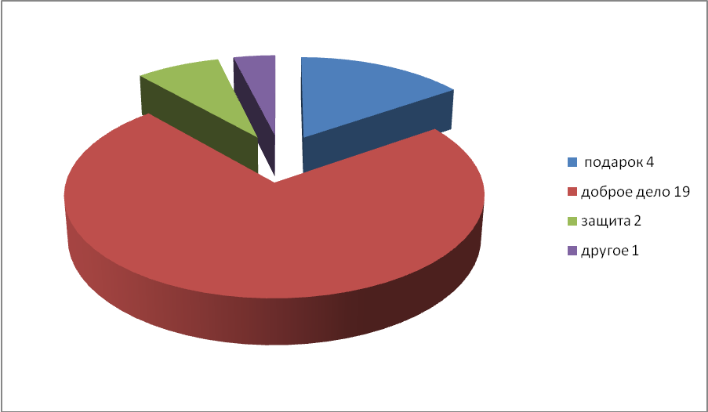

- Зло, сделанное тебе другими.

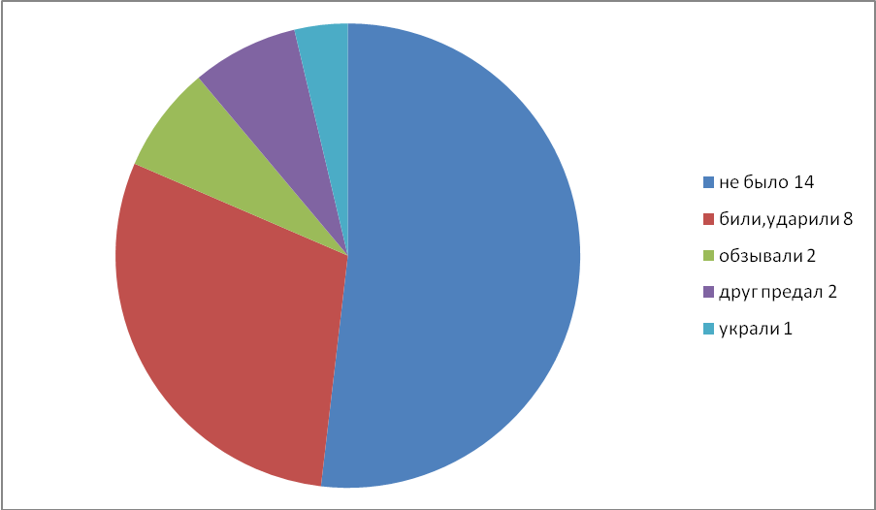

- Самое большое на свете зло и добро.
Зло :
- Плохие дела
- Преступление
- Предать Родину
- Убийство
- Кощей Бессмертный
- Подлость
- Злость
- Атомная бомба
- Предательство
- Потеря родственников
- Наркотики, спиртное
Добро:
- Любовь близких
- Любовь, счастье
- Хорошие дела
- Забота о ребёнке
- Дед Мороз
- Помощь
- Спасти человека
- Учиться на 5
- Хорошие чувства
- Доброта
- Настоящий друг

Итак, выводы исследования с помощью методики «Оценка» таковы:
- дети различают понятия добра и зла;
- ценят помощь других;
- добром для себя считают покупку или подарок;
- нужно продолжать работу по воспитанию чуткости и милосердия

МУНИЦИПАЛЬНОЕ ОБРАЗОВАТЕЛЬНОЕ УЧРЕЖДЕНИЕ
«Гимназия №12»

Воспитание милосердия и чуткости
в начальных классах

Учитель начальных классов
МОУ «Гимназия №12»
Мерзлякова Светлана Ивановна

Омск
2011

